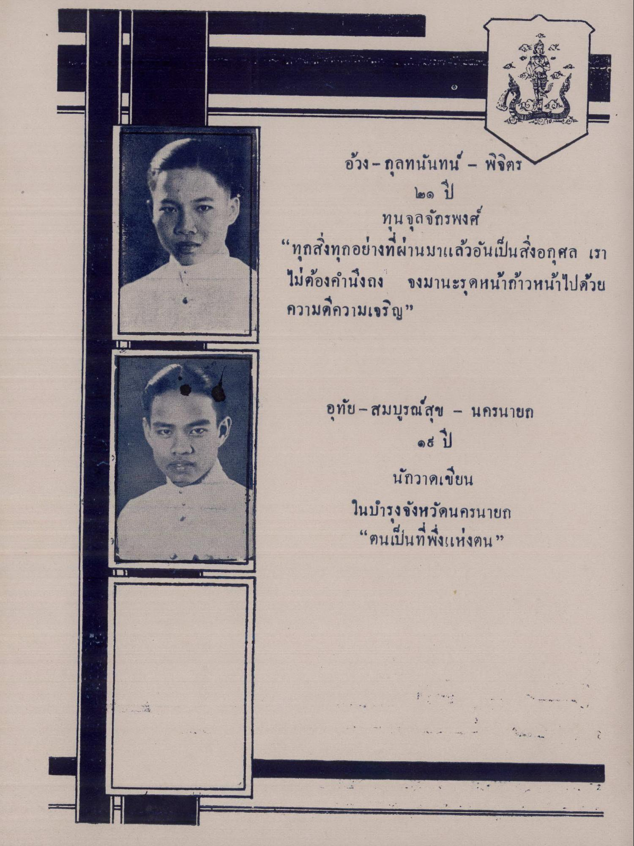
อ้วง - กุลทนันทน์ – พิจิตร
๒๑ ปี
ทุนจุลจักรพงศ์ “ทุกสิ่งทุกอย่างที่ผ่านมาแล้วอันเป็นสิ่งอกุศล เรา ไม่ต้องคํานึงถึง จงมานะรุดหน้าก้าวหน้าไปด้วย ความดีความเจริญ
อุทัย - สมบูรณ์สุข - นครนายก
๑๕ ปี
นักวาดเขียน ในบํารุงจังหวัดนครนายก “ตนเป็นที่พึ่งแห่งตน ”

